PHYSIQUE II
Étude de quelques aspects du phénomène de résonance
Les quatre parties de ce problème sont largement indépendantes.
Partie I - Étude d'un circuit RLC
I.A - Résonance série
Le dipôle de la figure 1 (une bobine d'inductance $L$ et de résistance $R$ est montée en série avec un condensateur de capacité $C$ ), alimenté par une tension sinusoïdale
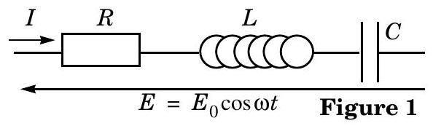
$$E=E_{0}cos⁡ωt$$
de pulsation $ω$ variable, est parcouru par un courant
$$I=I_{0}cos⁡(ωt−φ)$$
I.A.1) Exprimer l'impédance complexe $Z_{s}$ de ce dipôle.
I.A.2) En déduire l'impédance (réelle) $\overline{Z_{s}}$ de ce dipôle et le retard de phase $φ$ du courant $I$ sur la tension $E$ en fonction de la pulsation propre
$$ω_{0}=\frac{1}{\sqrt{LC}}$$
et du facteur de qualité
$$Q=\frac{Lω_{0}}{R}$$
de ce circuit.
I.A.3) Tracer le graphe du rapport
$$\frac{Z_{s}}{R}$$
en fonction du rapport
$$x=\frac{ω}{ω_{0}}.$$
Filière TSI
I.A.4) Quelle est la valeur maximale $I_{0\text{ Max }}$ de l'amplitude $I_{0}$ du courant? Pour quelle valeur de la pulsation est-elle atteinte?
Tracer les graphes du rapport
$$\frac{I_{0}}{I_{0Max}}$$
et de la phase $φ$ en fonction de $x$.
I.A.5) L'acuité de la résonance est définie par le rapport
$$A=\frac{Δω}{ω_{0}}\text{ où }Δω=ω_{2}−ω_{1}\left(avecω_{2}>ω_{1}\right)$$
représente la bande de pulsations dans laquelle l'amplitude du courant vérifie
$$I_{0}(ω)≥\frac{I_{0Max}}{\sqrt{2}}.$$
Déterminer $A$ en fonction de $Q$. Dans quel domaine varie la phase $φ$ pour $ω∈\left[ω_{2},ω_{1}\right]$ ?
I.B - Résonance parallèle
On considère maintenant le dipôle de la figure 2 (la bobine $L,R$ est montée en dérivation avec le condensateur $C$ ), alimenté par la tension sinusoïdale $E=E_{0}cos⁡ωt$ de pulsation $ω$ variable.
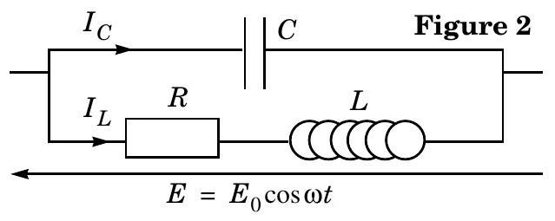
I.B.1) Exprimer l'impédance complexe $Z_{P}$ de ce dipôle en fonction de $R,L,C$ et $ω$.
I.B.2) En déduire l'expression $Z_{P}$ en fonction de $R,C,ω,Q,ω_{0}$ et $Z_{s}(Q$, $ω_{0}$ et $Z_{s}$ ayant été définis à la question précédente).
I.B.3) Montrer que, lorsque le facteur de qualité est très élevé ( $Q$ » 1 ) et la pulsation $ω$ pas trop faible
$$\left(Q\frac{ω}{ω_{0}}»1\right)$$
$\underline{Z_{P}}$ peut se mettre sous la forme approchée :
$$Z_{P}≈\frac{Q^{2}R^{2}}{Z_{s}}$$
On utilisera ce résultat dans toute la suite de la question I.B.
I.B.4) Quelle est la valeur de $Z_{P}$ pour la pulsation $ω_{0}$ ? Quel est alors le comportement de ce circuit?
I.B.5) On suppose $ω=ω_{0}$. Déterminer les valeurs approximatives des intensités réelles $I_{L}$ et $I_{C}$ qui traversent respectivement la bobine et le condensateur en fonction de $R,Q,ω$, du temps $t$ et de l'amplitude $E_{0}$ de la tension d'alimentation du dipôle. Commenter les résultats obtenus.
Partie II - Étude d'un montage électronique
II.A - Dans le montage amplificateur de la figure 3, l'amplificateur opérationnel est supposé idéal et fonctionne en régime linéaire. Alimenté par une tension d'entrée $V_{E}$, il délivre une tension de sortie $V_{S}$.
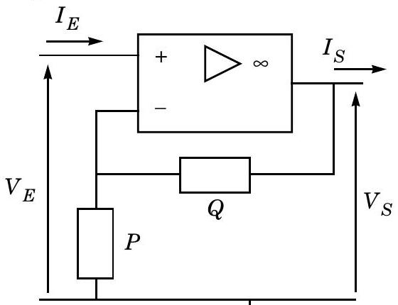
Figure 3
Calculer le rapport $\frac{V_{S}}{V_{E}}$. Que vaut le courant d'entrée $I_{E}$ ?
II.B - La figure 4 représente de manière symbolique l'amplificateur de tension équivalent au circuit de la figure 3. Déterminer le gain $G$ ( $G$ est une constante réelle et positive), la résistance d'entrée $R_{E}$ et la résistance de sortie $R_{S}$ de cet
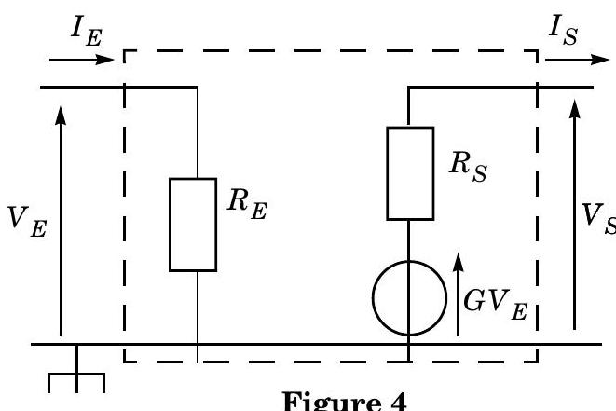
amplificateur.
II.C - On considère le circuit de la figure 5 contenant deux amplificateurs de tension tels que celui représenté figure 4 , l'un de gain $G_{1}=1$ et l'autre de gain $G_{2}$ légèrement inférieur à 2 . On pose
$$ω_{0}=\frac{1}{RC}.$$
II.C.1) Ce circuit est alimenté par une tension sinusoïdale $E=E_{0}cos⁡ωt$ de pulsation $ω$ variable ; déterminer le rapport $\underline{H}$
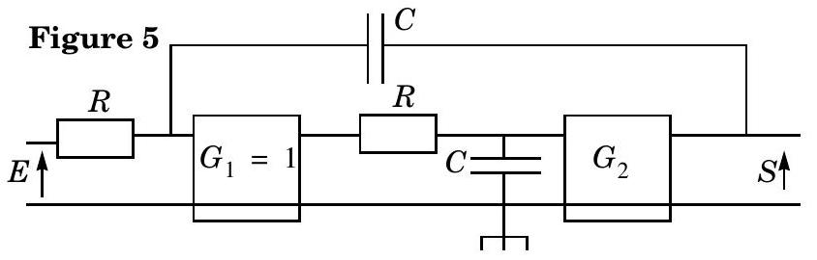
entre les tensions complexes de sortie $\underline{S}$ et d'entrée $\underline{E}$ :
$$\underline{H}=\frac{\underline{S}}{\underline{E}}\text{ en fonction de }G_{2}\text{ et du rapport }x=\frac{ω}{ω_{0}}.$$
II.C.2) Calculer le module $H$ de $\underline{H}$ en fonction de $x$. Déterminer en particulier la valeur maximale $H_{\text{Max }}$ de $H$. Pour quelle valeur de la pulsation est-elle atteinte (ne pas oublier que $G_{2}$ est voisin de 2 tout en étant inférieur à 2 ) ? Calculer l'acuité de la résonance $A$ en fonction de $G_{2}$ ( $A$ a été définie dans la partie I). Comment peut-on faire varier facilement cette acuité ?
II.C.3) Tracer le graphe de $H$ en fonction de $x$.
II.C.4) On suppose $R=100kΩ$, $C=1μ F,G_{2}=1,8$. Le circuit est maintenant alimenté par une tension $E(t)$ rectangulaire périodique de période $T=1 ms$, de rapport cyclique
$$a=\frac{T_{1}}{T}=0,2$$
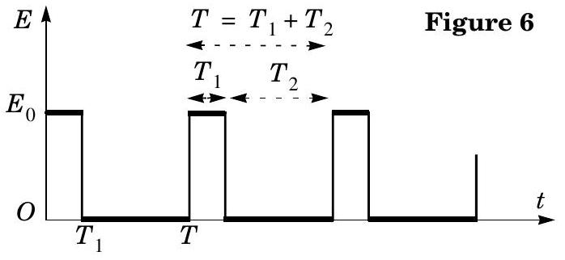
et d'amplitude
$$E_{0}=1 V,$$
représentée figure 6. Déterminer la valeur de la tension de sortie $S$ en régime établi, compte tenu des valeurs numériques.
Partie III - Oscillations d'une bobine dans un champ magnétique
Dans le référentiel ( $Oxyz$ : vecteurs unitaires $\vec{e_{x}},\vec{e_{y}},\vec{e_{z}}$ ), supposé galiléen, une bobine $MNPQ$, plate, rigide, de forme carrée de côté $a$, constituée de $N$ spires (d'un fil homogène de section négligeable) jointives, de résistance $R$, d'inductance négligeable, peut tourner autour de l'axe $Oz$ sans frottement. L'axe $Oz$ coïncide avec l'axe de symétrie de la bobine et on désigne par $J$ le moment d'inertie de celle-ci par rapport à $Oz$. Cette bobine est plongée dans un champ magnétique radial $B_{0}$, perpendiculaire à $Oz$, qui règne dans les entrefers formés par les pôles d'un aimant permanent et un noyau cylindrique intérieur en fer. Elle est reliée à un générateur de tension sinusoïdale $E=E_{0}cos⁡ωt$ et, en régime sinusoïdal établi, elle est parcourue par un courant sinusoïdal $I$; sa position est repérée par l'angle $θ=\left({\vec{e}}_{x},\vec{n}\right),\vec{n}$ désignant le vecteur unitaire normal à la bobine (figures 7 et 8 ).
Enfin, la bobine est soumise à l'action d'un ressort spiral qui exerce un couple de rappel $\vec{Γ}=−kθ{\vec{e}}_{z}$. On supposera que la norme $B_{0}$ du champ $\vec{B_{0}}$ agit sur toute la longueur a des côtés opposés $MN$ et $PQ$ et est supposée constante dans le domaine de variation de $θ$.
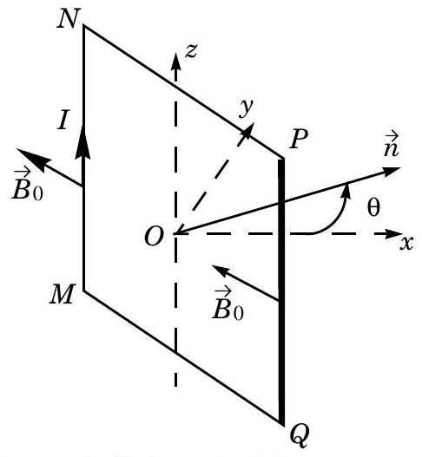
Figure 7 : l'aimant et le noyau ne sont pas représentés
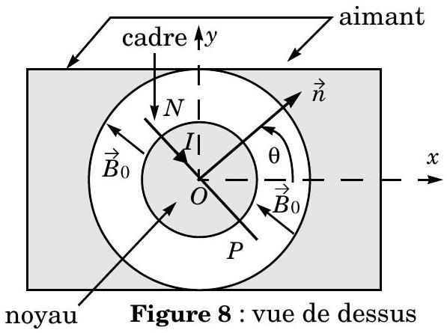
III.A - Quel est le moment des efforts de Laplace qui s'exercent sur le côté $MN$ ? Sur le côté $PQ$ ? En déduire celui qui s'exerce sur la bobine puis «l'équation différentielle mécanique» qui relie les variables $θ$ et $I$.
III.B - Exprimer la force électromotrice d'induction induite par le mouvement de la bobine, puis écrire «l'équation différentielle électrique» qui relie les variables $θ$ et $I$.
III.C - En déduire que l'équation différentielle à laquelle satisfait l'angle $θ$ se met sous la forme :
$$J\overset{¨}{θ}+h\overset{˙}{θ}+kθ=scos⁡ωt$$
et exprimer les coefficients constants $h$ et $s$ en fonction de la constante $ϕ_{0}=Na^{2}B_{0}$, de $R$ et $E_{0}$.
III.D - On pose
$$ω_{0}^{2}=\frac{k}{J},2εω_{0}=\frac{h}{J},D=\frac{s}{k}\text{ et on suppose }ε≪1\text{ USI }.$$
En quelles unités se mesurent respectivement les coefficients $ω_{0},ε$ et $D$ ? Justifier brièvement vos réponses.
III.E - En régime sinusoïdal établi, on cherche une solution de la forme
$θ=θ_{0}cos⁡(ωt−φ)$.
Exprimer l'amplitude $θ_{0}$ des oscillations en fonction de $D,ε,ω_{0}$ et $ω$. Comparer l'expression du rapport
$\frac{θ_{0}}{D}$ et celle de $H$ obtenue lors de la partie II.
Quelle est l'expression du facteur correspondant au coefficient $ε$ dans l'expression de $H$ ?
III.F - Déterminer la valeur maximale $θ_{0\text{ Max }}$ de l'amplitude $θ_{0}$ de l'oscillation de la bobine. Pour quelle valeur de la pulsation est-elle atteinte (ne pas oublier que $ε$ « 1 USI) ? Déterminer également la valeur de l'acuité $A$ de la résonance mécanique de la bobine.
III.G - Application numérique : on donne
$$ω_{0}=1USI,ε=0,1USI,D=0,1USI$$
III.G.1) Calculer $θ_{0\text{ Max }}$.
III.G.2) Quel est le mouvement de la bobine lorsqu'elle est alimentée par une tension sinusoïdale de fréquence $f>20 Hz$ ? Pourquoi évoque-t-on ce domaine de fréquences? Quel paramètre faudrait-il modifier si l'on souhaite que la bobine puisse détecter de manière significative un faible courant de fréquence $f=100 Hz$ ?
III.H - Quel intérêt peut présenter un montage électronique tel que celui de la figure 5 ?
Partie IV - Oscillations d'une tige
Sur une tige $OA$, de masse négligeable et de longueur $a$, est soudé à une distance $OM=b(b<a)$ un point matériel de masse $m$. Cette tige peut osciller sans frottement autour de l'axe $Oz$ horizontal du référentiel ( $Oxyz$ : vecteurs unitaires $e_{x},e_{y},e_{z}$ ), et sa position est repérée par l'angle
$$θ=\left({\vec{e}}_{x},\vec{OA}\right)$$
Un ressort relie l'extrémité $A$ de la tige à un point $B$ fixe dont la position est définie par la longueur $OB=a$ et l'angle constant
$$θ_{B}=\left(\vec{e_{x}},\vec{OB}\right);$$
ce ressort exerce sur la tige en $A$ une force $\vec{F}$ proportionnelle à sa longueur soit $\vec{F}=k⋅\vec{AB}$ ( $k$ désignant une constante positive). Enfin, l'air ambiant exerce sur la tige un couple de frottement fluide $\vec{Γ}=−h\overset{˙}{θ}\vec{e_{z}}$ de faible intensité. L'accélération de la pesanteur vaut $g=9,81 m⋅{ s}^{−2}$ (figure 9).
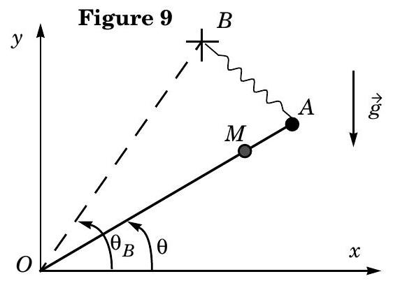
IV.A - Montrer que le moment cinétique de la tige $OA$ dans le référentiel ( $Oxyz$ ) se met sous la forme :
$$\vec{L_{0}}=αmb^{2}\overset{˙}{θ}\vec{e_{z}}$$
et donner la valeur de la constante $α$.
IV.B - Le référentiel ( $Oxyz$ ) lié au sol est supposé galiléen.
IV.B.1) En appliquant le théorème du moment cinétique en $O$ à la tige $OA$, dans le référentiel ( $Oxyz$ ), en projection sur l'axe $Oz$, déterminer l'équation différentielle à laquelle satisfait l'angle $θ$.
IV.B.2) Quelle est la position d'équilibre $θ_{E}$ de la tige ? On souhaite que $θ_{E}$ soit nul. Quelles conditions doivent vérifier les différents paramètres pour qu'il en soit ainsi? On supposera cette condition remplie dans toute la suite.
IV.C - On suppose que le sol, et donc le référentiel ( $Oxyz$ ), est animé d'un mouvement de translation vertical et sinusoïdal de pulsation $ω$ et d'amplitude $y_{0}$ soit :
$$y=y_{0}cos⁡ωt$$
IV.C.1) Quelle est, dans le référentiel non galiléen (Oxyz), l'expression de la force d'inertie d'entraînement qui s'exerce sur la tige $OA$ ? Quelle est celle de
son moment par rapport à $O$ ? Quelles sont les expressions correspondantes relatives à la force d'inertie de Coriolis?
IV.C.2) En appliquant le théorème du moment cinétique en $O$ à la tige $OA$, dans le référentiel ( $Oxyz$ ), en projection sur l'axe $Oz$, déterminer la nouvelle équation différentielle à laquelle satisfait l'angle $θ$.
IV.C.3) On pose
$$ω_{0}^{2}=\frac{g}{btan⁡θ_{B}}, 2λω_{0}=\frac{h}{mb^{2}} \text{ et on suppose }λ≪1$$
On suppose que $θ$ reste petit et, en régime sinusoïdal établi, on cherche une solution de la forme $θ=θ_{0}cos⁡(ωt−φ)$. Exprimer l'amplitude $θ_{0}$ des oscillations en fonction de $y_{0},λ,ω_{0},b$ et $ω$.
IV.C.4) Quelle est la valeur maximale $θ_{0\text{ Max }}$ de l'amplitude $θ_{0}$ des oscillations? Pour quelle valeur de la pulsation est-elle atteinte (ne pas oublier que $λ<1$ ) ? Déterminer également la valeur de l'acuité $A$ de la résonance.
IV.C.5) Tracer le graphe du rapport
$$\frac{bθ_{0}}{y_{0}}$$
en fonction du rapport
$$x=\frac{ω}{ω_{0}}$$
IV.C.6) Quel peut être l'intérêt de ce dispositif?
IV.C.7) Application numérique : on donne $b=10 cm,λ=0,1$. Le sol vibre à la fréquence $f=0,1 Hz$ avec une amplitude $y_{0}=1 mm$. Quel paramètre peut-on facilement régler pour obtenir la résonance de la tige à la fréquence $f$ de vibration du sol ? Donner la valeur numérique correspondante de ce paramètre. Calculer la valeur numérique de $θ_{0\text{ Max }}$.
-••FIN •••

